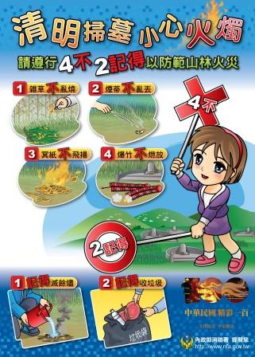
1
雜草不亂燒
2
3
4
1
2
煙蒂不亂丟
冥紙不飛揚
爆竹不燃放
記得滅餘燼
記得收垃圾

